Univ.-Prof. Dr. Tobias Kollmann
Lehrstuhl für BWL und Wirtschaftsinformatik,
insb. E-Business und E-Entrepreneurship

Universität Duisburg-Essen, Campus Essen
Universitätsstraße 9, D - 45141 Essen

www.e-entrepreneurship.de

Pressemitteilung

Lehrstuhl bietet Studenten erstmals eine mobile App an
Mobil mit dem Prof per iPhone verbunden sein

Essen, den 22.06.2010. Mobile Applikationen für das Handy sind spätestens seit dem Siegeszug des iPhone von Apple seit 2007 quasi in jeder Hosentasche zu finden. Jetzt präsentiert der Lehrstuhl für E-Business und E-Entrepreneurship von Prof. Dr. Tobias Kollmann die deutschlandweit erste iPhone App eines Lehrstuhls im Bereich Forschung und Lehre. Die Applikation ermöglicht es den Studenten sich unterwegs über aktuelle Lehrstuhlnachrichten, Marktentwicklungen und Unternehmensnachrichten zu informieren. Im Bereich Lehre finden Studenten Informationen zu Veranstaltungen, Seminaren, Abschlussarbeiten und vieles mehr. Aktuelle Entwicklungen der Forschung gehören ebenfalls zum Informationsumfang. „Es ist unser Wissen nach die erste Anwendung dieser Art und wir wollen damit unseren Studenten einen weiteren Service bieten.“ freut sich der Essener Forscher und Inhaber des Lehrstuhls Prof. Kollmann über den Start der mobilen Applikation.
Unter dem Titel „E-Business“ ist sie ab sofort verfügbar: Die mobile Applikation des Lehrstuhls für E-Business und E-Entrepreneurship für das iPhone. Forschung und Lehre für die Hosentasche und immer und überall mit den neusten Informationen versorgt werden. Das ist das neue Service-Angebot von Prof. Dr. Tobias Kollmann (40) für seine Studenten an der Universität Duisburg-Essen. Neben den statischen Informationen rund um das Lehrstuhlangebot erhalten die App-Inhaber besonders über die Integration von Twitter und Facebook die wichtigsten Nachrichten des Lehrstuhls in Echtzeit.

Die Applikation des Lehrstuhls ist mit dem Titel „E-Business“ im App-Store auf dem iPhone zu finden. Die Applikation ist natürlich kostenlos. Der Link zur App bei iTunes:
http://itunes.apple.com/de/app/e-business/id377597923?mt=8

Pressekontakt:
Univ.-Prof. Dr. Tobias Kollmann
Lehrstuhl für BWL und Wirtschaftsinformatik,
insb. E-Business und E-Entrepreneurship
Universität Duisburg-Essen, Campus Essen
Universitätsstraße 9, D - 45141 Essen
www.e-entrepreneurship.de
Tel: 0201/183-2884
E-Mail: tobias.kollmann@uni-due.de
Zu Veröffentlichung freigegeben: Essen, 22. Juni 2010 – 10:00 Uhr
Bei Veröffentlichung dieser Presse-Info senden Sie uns bitte bei Print-Medien ein
Belegexemplar, bei Online-Medien eine E-Mail mit dem entsprechenden Link zu.

Besten Dank.
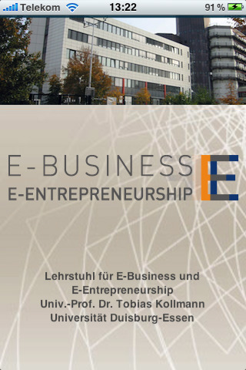 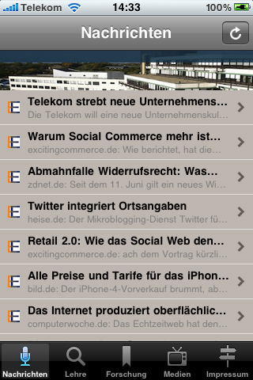 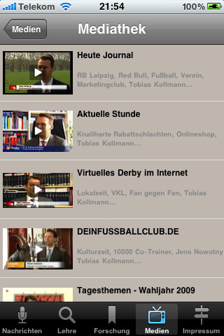
Inhalte der mobilen App des Lehrstuhls für E-Business und E-Entrepreneurship
Hinweis: Das Bildmaterial kann auf Wunsch auch in einer höheren Druckqualität zur Verfügung gestellt werden: Bitte anfordern unter tobias.kollmann@uni-due.de

